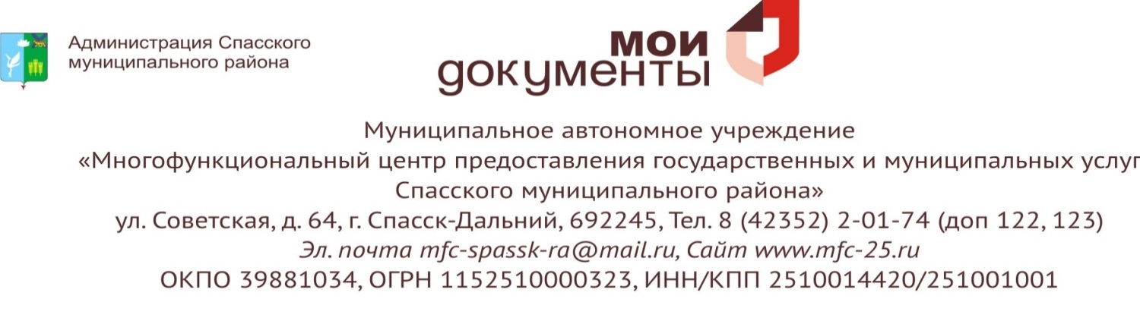

УВАЖАЕМЫЕ ГРАЖДАНЕ!
Муниципальное автономное учреждение «Многофункциональный центр предоставления государственных и муниципальных услуг в Приморском крае» (далее – МАУ «МФЦ СМР») информирует Вас об организации предоставления на базе многофункциональных центров Приморского края государственной услуги

- «Направление в налоговый орган налоговых деклараций по налогу на доходы физических лиц по форме 3-НДФЛ на бумажном носителе для налогоплательщиков физических лиц»

с 04 октября 2017 года
Информацию о порядке предоставления услуги и перечне необходимых документов можно получить в МАУ «МФЦ СМР» (ТОСП), а также на сайте www.mfc-25.гu.
Сведения о месте нахождения, графике работы, адресе электронной почты, контактных телефонах МФЦ размещены на сайте www.mfc-25.гu.

Руководство МАУ «МФЦ СМР»

